2.3 Перечень тем лабораторных занятий по дисциплине
Методы защиты информации
Основная цель проведения лабораторных занятий состоит в закреплении теоретического материала курса, приобретении навыков выполнения эксперимента, обработки экспериментальных данных, анализа результатов, грамотного оформления отчетов.
№  темы  по п.1 | Наименование  лабораторной работы | Содержание
3 | Лабораторная работа № 1  Симметричная криптография. Стандарт шифрования ГОСТ 28147-89 | Реализовать программные средства шифрования и дешифрования текстовых файлов при помощи стандарта шифрования ГОСТ 28147-89 в следующих режимах:  - Простой замены  - Гаммирования  - Гаммирования с обратной связью  - Генерации имитоприставок
3 | Лабораторная работа № 2  Симметричная криптография. СТБ 34.101.31-2011 | Реализовать программные средства шифрования и дешифрования текстовых файлов при помощи алгоритма СТБ 34.101.31-2011 в различных режимах
4 | Лабораторная работа № 3  Асимметричная криптография. Криптосистема Рабина | Реализовать криптостойкое программное средство шифрования и дешифрования текстовых файлов при помощи Криптосистемы Рабина
4 | Лабораторная работа № 4  Асимметричная криптография. Алгоритм Мак-Элиса | Реализовать программные средства шифрования и дешифрования текстовых файлов при помощи алгоритма Мак-Элиса для криптостойких размеров порождающей матрицы
5 | Лабораторная работа № 5  Хеш-функции | Реализовать программное средство контроля целостности сообщений с помощью вычисления хеш-функции и алгоритма ГОСТ 34.11 и SHA 1
6 | Лабораторная работа № 6  Цифровая подпись | Реализовать программное средство формирования и проверки ЭЦП на базе алгоритма ГОСТ 34.10
7 | Лабораторная работа № 7  Криптография с использованием эллиптических кривых | Реализовать схему шифрования (дешифрования) для аналога алгоритма Эль-Гамаля на основе эллиптических кривых
8 | Лабораторная работа № 8  Стеганографические методы | Реализовать программное средство, сокрытия (извлечения) текстового сообщения в (из) JPEG изображение(я) на основе метода сокрытия в частотной области изображения
По результатам работы студентом должен быть представлен и защищен отчет. Содержание отчета включает:
- Титульный лист, подписанный студентом и преподавателем с оценкой после защиты работы
- Введение, содержащее общие теоретические сведения и индивидуальную постановку задачи.
- Полную блок – схему разработанного алгоритма.
- Распечатку скриншотов результатов ввода данных и исполнения программы.
- Распечатку программного кода.
- Вывод о решении поставленной задачи и иные сведения, относящиеся к процессу ее решения.
Лабораторная работа № 1. Симметричная криптография. Стандарт шифрования ГОСТ 28147-89
ТЕОРЕТИЧЕСКИЕ СВЕДЕНИЯ

Общие сведения
ГОСТ 28147-89 «Системы обработки информации. Защита криптографическая. Алгоритм криптографического преобразования» — устаревший государственный стандарт СССР (позже межгосударственный стандарт СНГ), описывающий алгоритм симметричного блочного шифрования и режимы его работы.
Является примером DES-подобных криптосистем, созданных по классической итерационной схеме Фейстеля.
ГОСТ 28147-89 представляет собой симметричный 64-битовый блочный алгоритм с 256-битовым ключом.
Этот алгоритм криптографического преобразования данных предназначен для аппаратной и программной реализации, удовлетворяет криптографическим требованиям и до 1983 года не накладывал ограничений на степень секретности защищаемой информации.

Описание работы ГОСТ 28147-89
Схема работы алгоритма ГОСТ 28147-89 следующая. Данные, подлежащие зашифровке, разбивают на 64-разрядные блоки.
Эти блоки разбиваются на два субблока N1 и N2 по 32 бит
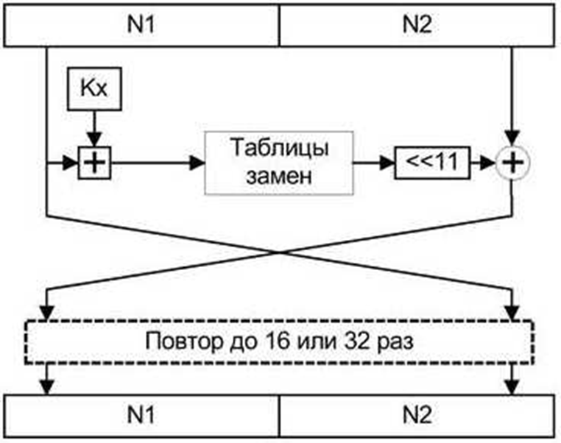
  - Структура одного раунда ГОСТ 28147-89\
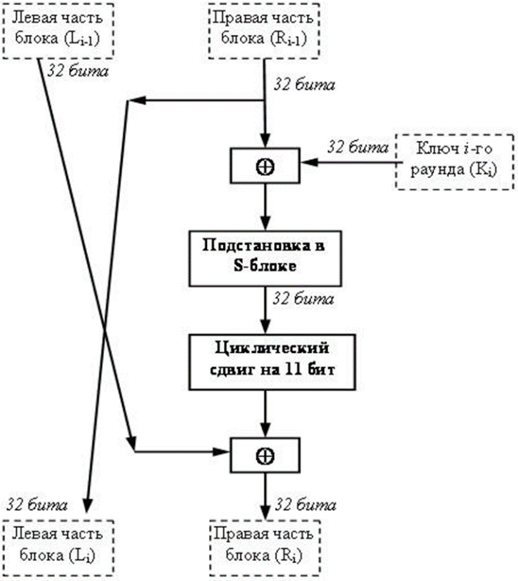
Шифруемый блок данных разбивается на две части, которые затем обрабатываются как отдельные 32-битовые целые числа без знака.
Сначала правая половина блока и подключ раунда складываются по модулю 2³².
Затем производится поблочная подстановка.
32-битовое значение, полученное на предыдущем шаге (обозначим его S), интерпретируется как массив из восьми 4-битовых блоков кода:
S=(S₀,S₁,S₂,S₃,S₄,S₅,S₆,S₇).
Далее значение каждого из восьми блоков заменяется на новое, которое выбирается по таблице замен.
Таблица замен ГОСТ 28147-89
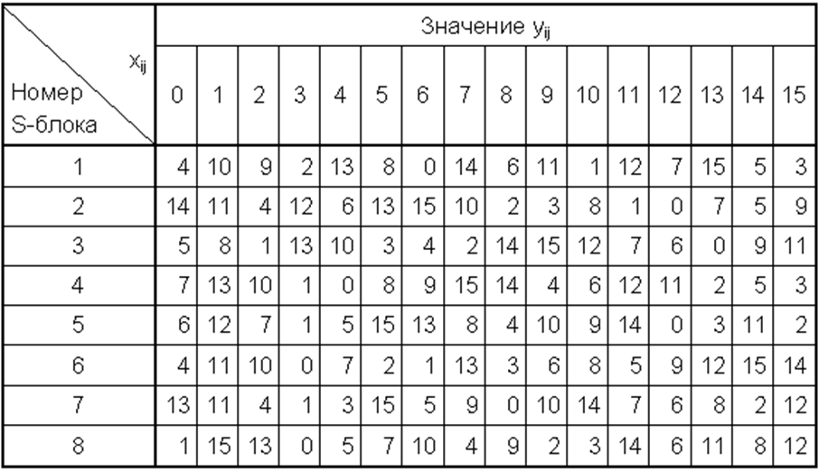
В каждой строке таблицы замен записаны числа от 0 до 15 в произвольном порядке без повторений.
Значения элементов таблицы замен взяты от 0 до 15, так как в четырех битах, которые подвергаются подстановке, может быть записано целое число без знака в диапазоне от 0 до 15.
Значение блока S1 (четыре младших бита 32-разрядного числа S) заменится на число, стоящее на позиции, номер которой равен значению заменяемого блока.
Например, в этом случае S1=0 заменится на 4, если S1=1, то оно заменится на 10 и т.д.
После выполнения подстановки все 4-битовые блоки снова объединяются в единое 32-битное слово, которое затем циклически сдвигается на 11 битов влево.
Наконец, с помощью побитовой операции "сумма по модулю 2" результат объединяется с левой половиной, вследствие чего получается новая правая половина Ri.
Новая левая часть Li берется равной младшей части преобразуемого блока: Li= Ri-1.
Полученное значение преобразуемого блока рассматривается как результат выполнения одного раунда алгоритма шифрования.

Процедуры шифрования и расшифрования
ГОСТ 28147-89 является блочным шифром, поэтому преобразование данных осуществляется блоками в так называемых базовых циклах.
Базовые циклы заключаются в многократном выполнении для блока данных основного раунда, рассмотренного нами ранее, с использованием разных элементов ключа и отличаются друг от друга порядком использования ключевых элементов.
В каждом раунде используется один из восьми возможных 32-разрядных подключей.
Рассмотрим процесс создания подключей раундов. В ГОСТ эта процедура очень проста, особенно по сравнению с DES. 256-битный ключ K разбивается на восемь 32-битных подключей, обозначаемых K0, K1, K2, K3, K4, K5, K6, K7. Алгоритм включает 32 раунда, поэтому каждый подключ при шифровании используется в четырех раундах в последовательности, представленной в таблице
Таблица 1. Последовательность использования подключей при шифровании
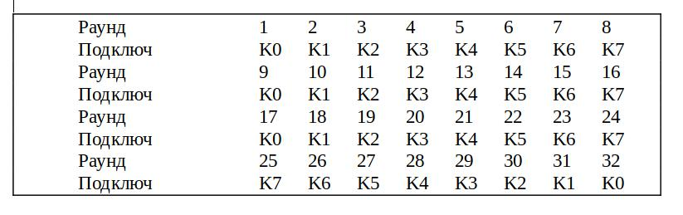
Процесс расшифрования производится по тому же алгоритму, что и шифрование. Единственное отличие заключается в порядке использования подключей Ki. При расшифровании подключи должны быть использованы в обратном порядке, а именно, как указано в таблице
Таблица 2. Последовательность использования подключей при расшифровании
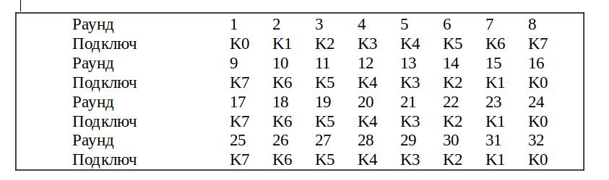

ГОСТ 28147-89 Режимы работы
Режим простой замены: все блоки шифруются независимо друг от друга с разными подключами в разных раундах. Для одинаковых блоков сообщения М блоки шифртекста будут одинаковыми.
Режим гаммирования: В регистры N1 и N2 записывается 64-битовая синхропосылка (вектор инициализации) и шифруется с использованием СК. Результат подается на вход регистров и снова шифруется с использованием ключа. Получается «одноразовый блокнот».
В режиме гаммирования с обратной связью для заполнения регистров N1 и N2, начиная со 2-го блока, используется результат зашифрования предыдущего блока открытого текста.
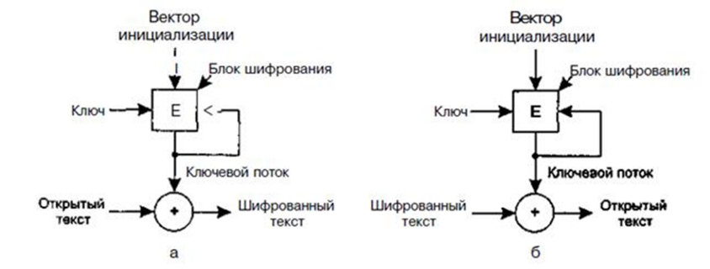
Рисунок 4. Работа криптосистемы в режиме гаммирования
ЗАДАНИЕ:
- Изучить теоретические сведения.
- Реализовать программные средства шифрования и дешифрования текстовых файлов при помощи стандарта шифрования ГОСТ 28147-89 в следующих режимах:
- Простой замены
- Гаммирования
- Гаммирования с обратной связью
- Генерации имитоприставок

Лабораторная работа № 2. Симметричная криптография. СТБ 34.101.31-2011
ТЕОРЕТИЧЕСКИЕ СВЕДЕНИЯ

2.1. Общие сведения
Настоящий стандарт определяет семейство криптографических алгоритмов, предназначенных для обеспечения конфиденциальности и контроля целостности данных. Обрабатываемыми данными являются двоичные слова (сообщения).
Криптографические алгоритмы стандарта построены на основе базовых алгоритмов шифрования блока данных.
Криптографические алгоритмы шифрования и контроля целостности делятся на восемь групп:
1) алгоритмы шифрования в режиме простой замены;
2) алгоритмы шифрования в режиме сцепления блоков;
3) алгоритмы шифрования в режиме гаммирования с обратной связью;
4) алгоритмы шифрования в режиме счетчика;
5) алгоритм выработки имитовставки;
6) алгоритмы одновременного шифрования и имитозащиты данных;
7) алгоритмы одновременного шифрования и имитозащиты ключа;
8) алгоритм хеширования.
Первые четыре группы предназначены для обеспечения конфиденциальности сообщений. Каждая группа включает алгоритм зашифрования и алгоритм расшифрования.
Стороны, располагающие общим ключом, могут организовать конфиденциальный обмен сообщениями путем их зашифрования перед отправкой и расшифрования после получения. В режимах простой замены и сцепления блоков шифруются сообщения, которые содержат хотя бы один блок, а в режимах гаммирования с обратной связью и счетчика – сообщения произвольной длины.
Пятый алгоритм предназначен для контроля целостности сообщений с помощью имитовставок – контрольных слов, которые определяются с использованием ключа. Стороны, располагающие общим ключом, могут организовать контроль целостности при обмене сообщениями путем добавления к ним имитовставок при отправке и проверки имитовставок при получении. Проверка имитовставок дополнительно позволяет стороне-получателю убедиться в том, что сторона-отправитель знает ключ, т. е. позволяет проверить подлинность сообщений.

2.2. Блок-схема алгоритма шифрования в режиме простой замены
Блок-схема алгоритма на i-ом такте шифрования представлена на рисунке 1.

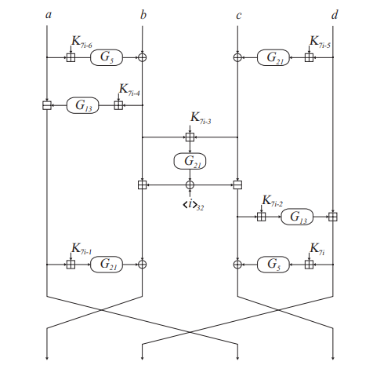
Рисунок 2.1 – Вычисления на i-м такте шифрования
Входными данными алгоритмов шифрования и расшифрования являются блок и ключ
Выходными данными является блок — результат шифрования либо расшифрования слова на ключе либо
Входные данные для шифрования подготавливаются следующим образом:
- Слово записывается в виде (по 32 бита)
- Ключ записывается в виде и определяются тактовые ключи

Обозначения и вспомогательные преобразования
Преобразование ставит в соответствие слову , слово
- циклический сдвиг влево на r бит.

операция замены 8-битной входной строки подстановкой с рисунка 4.
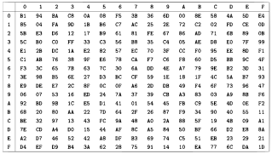
Рисунок 2.2 – Преобразование Н
Подстановка задается фиксированной таблицей. В таблице используется шестнадцатеричное представление слов
и операции сложения и вычитания по модулю 2³²
Для зашифрования блока на ключе выполняются следующие шаги:
- Установить
- Для i = 1,2,… ,8 выполнить:
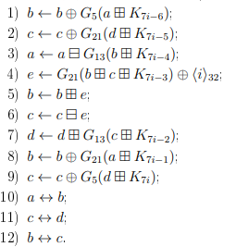
3. Установить
4. Возвратить
Для расшифрования блока на ключе выполняются следующие шаги:
- Установить
- Для i = 8,7,… ,1 выполнить:
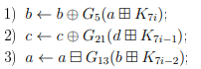
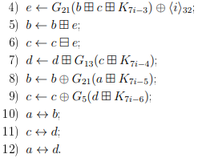
3. Установить
4. Возвратить

2.3 Шифрование в режиме гаммирования с обратной связью
Входными данными алгоритмов зашифрования и расшифрования являются сообщение 𝑋 ∈ {0, 1}* , ключ O∈{0, 1}²⁵⁶ и синхропосылка 𝑆 ∈ {0, 1}¹²⁸ .
Выходными данными является слово 𝑌 ∈ {0, 1}^{|𝑋|} — результат зашифрования либо расшифрования 𝑋 на ключе 𝜃 при использовании синхропосылки 𝑆.
Входное сообщение 𝑋 записывается в виде 𝑋 = 𝑋₁ ‖ 𝑋₂ ‖ . . . ‖ 𝑋_{𝑛}, |𝑋₁| = |𝑋₂| = . . . = |𝑋_{𝑛−1}| = 128, |𝑋_{𝑛}| <= 128.
При шифровании словам 𝑋𝑖 ставятся в соответствие слова 𝑌_{𝑖} ∈ {0, 1} ^{|𝑋𝑖|} , из которых затем составляется 𝑌 .
При зашифровании используется вспомогательный блок 𝑌₀ ∈ {0, 1}¹²⁸, а при расшифровании — вспомогательный блок 𝑋0 ∈ {0, 1}¹²⁸
Зашифрование сообщения 𝑋 на ключе 𝜃 при использовании синхропосылки 𝑆 состоит в выполнении следующих шагов:
- Установить 𝑌₀ ← 𝑆.
- Для 𝑖 = 1, 2, . . . , 𝑛 выполнить: 𝑌_{𝑖} ← 𝑋_{𝑖} ⊕ 𝐿|𝑋_{𝑖}|(𝐹(𝑌_{𝑖−1})).
- Установить 𝑌 ← 𝑌₁ ‖ 𝑌₂ ‖ . . . ‖ 𝑌_{𝑛}.
- Возвратить 𝑌.
Расшифрование сообщения 𝑋 на ключе 𝜃 при использовании синхропосылки 𝑆 состоит в выполнении следующих шагов:
- Установить 𝑋₀ ← 𝑆.
- Для 𝑖 = 1, 2, . . . , 𝑛 выполнить: 𝑌_{𝑖} ← 𝑋_{𝑖} ⊕ 𝐿|𝑋_{𝑖}|(𝐹𝜃(𝑋_{𝑖−1})).
- Установить 𝑌 ← 𝑌₁ ‖ 𝑌₂ ‖ . . . ‖ 𝑌_{𝑛}.
- Возвратить 𝑌.

ЗАДАНИЕ:
- Изучить теоретические сведения.
- Реализовать программные средства шифрования и дешифрования текстовых файлов при помощи стандарта шифрования СТБ 34.101.31-2011 в режимах:
- Простой замены
- Гаммирования с обратной связью

Лабораторная работа № 3
Асимметричная криптография. Криптосистема Рабина

ТЕОРЕТИЧЕСКИЕ СВЕДЕНИЯ

3.1. Общие сведения
Криптосистема Рабина — криптографическая система с открытым ключом, безопасность которой обеспечивается сложностью поиска квадратных корней в кольце остатков по модулю составного числа. Безопасность системы, как и безопасность метода RSA, обусловлена сложностью разложения на множители больших чисел. Зашифрованное сообщение можно расшифровать 4 способами. Недостатком системы является необходимость выбора истинного сообщения из 4-х возможных.
Общий вид криптосистемы Рабина представлена на рисунке 1.

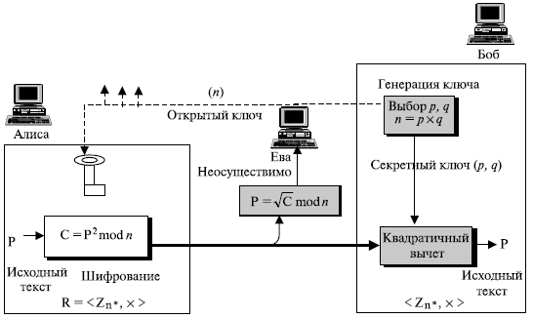

Рисунок 1 – Криптосистема Рабина общий вид

3.2 Генерация ключа
Система Рабина, как и любая асимметричная криптосистема, использует открытый и закрытый ключи. Открытый ключ используется для шифрования сообщений и может быть опубликован для всеобщего обозрения. Закрытый ключ необходим для расшифровки и должен быть известен только получателям зашифрованных сообщений.
Процесс генерации ключей следующий:
1 выбираются два случайных числа p и q с учётом требований:
1) числа должны быть большими;
2) числа должны быть простыми;
3) должны выполняться условия: p=4k+3; q=4k+3 и p ≠q, где kЄN
2 вычисляется число n = p · q;
3 число n — открытый ключ; числа p и q — закрытый.
Пример. Пусть p = 7 и q = 11. Тогда n = p · q = 7 · 11 = 77. Число n = 77 — открытый ключ, а числа p = 7 и q = 11 — закрытый. Получатель сообщает отправителям число 77. Отправители шифруют сообщение, используя число 77, и отправляют получателю. Получатель расшифровывает сообщение с помощью чисел 7 и 11. Приведённые ключи плохи для практического использования, так как число 77 легко раскладывается на простые множители (7 и 11).

3.3 Шифрование
Исходное сообщение m (текст) шифруется с помощью открытого ключа — числа n по следующей формуле c = m² mod n.
Благодаря использованию умножения по модулю скорость шифрования системы Рабина больше, чем скорость шифрования по методу RSA, даже если в последнем случае выбрать небольшое значение экспоненты.
Пример (продолжение). Пусть исходным текстом является m = 20. Тогда зашифрованным текстом будет: c = m² mod n = 20² mod 77 = 400 mod 77 = 15.

3.4 Расшифрование
Для расшифровки сообщения необходим закрытый ключ — числа p и q. Процесс расшифровки выглядит следующим образом:
1 используя алгоритм Евклида, из уравнения $y_{p}*p+y_{q}*q=1$
находят числа $y_{p}$ и $y_{q}$;
2 далее, используя китайскую теорему об остатках, вычисляют четыре числа:
1) $r=( y_{p}*p*m_{q} +y_{q}*q*m_{p}) mod n$
2) $-r=n-r$
3) $s=( y_{p}*p*m_{q} -y_{q}*q*m_{p}) mod n$
4) $-s=n-s$
Одно из этих чисел является истинным открытым текстом m.
Пример (окончание). В результате расшифровки получаем: m ∈ { 64 , 20 , 13 , 57 }. Видим, что один из корней является исходным текстом m.

ЗАДАНИЕ:
- Изучить теоретические сведения
- Реализовать криптостойкое программное средство шифрования и дешифрования текстовых файлов при помощи Криптосистемы Рабина

Лабораторная работа № 4
Асимметричная криптография. Алгоритм Мак-Элиса

ТЕОРЕТИЧЕСКИЕ СВЕДЕНИЯ

4.1 Общие сведения
McEliece — криптосистема с открытыми ключами на основе теории алгебраического кодирования, разработанная в 1978 году Робертом Мак-Элисом. Это была первая схема, использующая рандомизацию в процессе шифрования. Алгоритм основан на сложности декодирования полных линейных кодов.
Криптосистема имеет несколько преимуществ, например, над RSA. Шифрование и дешифрование проходит быстрее и с ростом длины ключа степень защиты данных растет гораздо быстрее. McEliece применим также в задачах аутентификации.
Идея, лежащая в основе данной системы, состоит в выборе корректирующего кода, исправляющего определенное число ошибок, для которого существует эффективный алгоритм декодирования. С помощью секретного ключа этот код «маскируется» под общий линейный код, для которого задача декодирования не имеет эффективного решения.
4.2 Генерация ключа
В системе Мак-Элиса параметрами системы, общими для всех абонентов, являются числа k, n, t. Для получения открытого и соответствующего секретного ключа каждому из абонентов системы следует осуществить следующие действия:
1 Выбрать порождающую матрицу G = Gkn двоичного (n,k)-линейного кода, исправляющего t ошибок, для которого известен эффективный алгоритм декодирования.
2 Случайно выбрать двоичную невырожденную матрицу S = Sk.
3 Случайно выбрать подстановочную матрицу P = Pn.
4 Вычислить произведение матриц G1 = S · G · P.
Открытым ключом является пара (G1, t), секретным – тройка (S, G, P).
4.3 Шифрование
Для того чтобы зашифровать сообщение M, предназначенное для абонента A, абоненту B следует выполнить следующие действия:
Представить M в виде двоичного вектора длины k.
Выбрать случайный бинарный вектор ошибок Z длиной n, содержащий не более t единиц.
Вычислить бинарный вектор C = M · GA + Z и направить его абоненту A.

4.4 Расшифрование
Получив сообщение C, абонент A вычисляет вектор C1 = C · P-1, с помощью которого, используя алгоритм декодирования кода с порождающей матрицей G, получает далее векторы M1 и M = M1 · S-1.
В качестве кода, исправляющего ошибки в системе Мак-Элиса, можно использовать код Гоппы. Известно, что для любого неприводимого полинома g(x) степени t над полем GF(2m) существует бинарный код Гоппы длины n = 2m и размерности k ≥ n – mt, исправляющий до t ошибок включительно, для которого имеется эффективный алгоритм декодирования.
Рекомендуемые параметры этой системы - n = 1024, t = 38, k > 644 – приводят к тому, что открытый ключ имеет размер около 219 бит, а длина сообщения увеличивается при шифровании примерно в 1,6 раза, в связи с чем данная система не получила широкого распространения.

ЗАДАНИЕ:
- Изучить теоретические сведения
- Реализовать криптостойкое программное средство шифрования и дешифрования текстовых файлов при помощи Криптосистемы Мак-Элиса.

Лабораторная работа № 5. Хеш-функции

ТЕОРЕТИЧЕСКИЕ СВЕДЕНИЯ

5.1 Общие сведения

Хеш-функции получили широкое распространение в разнообразных алгоритмах быстрого поиска информации.
Однако с появлением криптографии у них появилась вторая, ничуть не меньшая, область применения.
Хеш-функцией (англ, hash — мелко измельчать и перемешивать) называется необратимое преобразование данных, обладающее следующими свойствами:
    - на вход алгоритма преобразования может поступать двоичный блок данных произвольной длины;
    - на выходе алгоритма получается двоичный блок данных фиксированной длины;
    - значения на выходе алгоритма распределяются по равномерному закону по всему диапазону возможных результатов;
    - при изменении хотя бы одного бита на входе алгоритма его выход значительно меняется: в идеальном случае инвертируется произвольная половина бит.
Основное, но не единственное, предназначение хеш-функций в криптографии — вычисление "неподделываемых" контрольных сумм документов.
Действительно, если для алгоритма хеширования выполняются требования невозможности подобрать иной документ с той же хеш-суммой и невозможности подобрать два документа с произвольной одинаковой хеш-суммой, то хеш-сумма становится уникальной характеристикой документа:

5.2 Алгоритм вычисления хеш-функции ГОСТ 34.11

В алгоритме ГОСТ 34.11 используются следующие преобразования:
X-преобразование. На вход функции X подаются две последовательности длиной 512 бит каждая, выходом функции является XOR этих последовательностей.
S-преобразование. Функция S является обычной функцией подстановки. Каждый байт из 512-битной входной последовательности заменяется соответствующим байтом из таблицы подстановок π.
P-преобразование. Функция перестановки. Для каждой пары байт из входной последовательности происходит замена одного байта другим.
L-преобразование. Представляет собой умножение 64-битного входного вектора на бинарную матрицу A размерами 64x64.

Функция сжатия.
Основным элементом любой хеш-функции является функция сжатия.
Опишем используемую в новом стандарте функцию сжатия g(n) в виде алгоритма. Пусть h, N и m — 512-битные последовательности. Для вычисления функции g(N, m, h) необходимо проделать следующие шаги:
- Вычислить значение K = h ⊕ N
- Присвоить значение K = S(K)
- Присвоить значение K = P(K)
- Присвоить значение K = L(K)
- Вычислить t = E(K, m)
- Присвоить значение t = h ⊕ t
- Вычислить значение G = t ⊕ m
- Вернуть G в качестве результата вычисления функции g(N, m, h)

Функция E(K, m) выполняет нижеприведенные действия:
- Вычислить значение state = K ⊕ m
- Для i=0 по 11 выполнить:
– присвоить значение state = S(state);
– присвоить значение state = P(state);
– присвоить значение state = L(state);
– вычислить K=KeySchedule(K, i);
– присвоить значение state = state ⊕ K.
- Вернуть state в качестве результата.

Функция KeySchedule(K, i) отвечает за формирование временного ключа
K на каждом раунде функции E(K, m) и производит следующие вычисления:
- Присвоить значение K = K ⊕ C[i].
- Присвоить значение K = S(K).
- Присвоить значение K = P(K).
- Присвоить значение K = L(K).
- Вернуть K в качестве результата функции.

Вычисление хеш-функции.
Для любого входного сообщения M:
- Присвоить начальные значения внутренних переменных:
Для хеш-функции с длиной выхода 512 бит: h=iv=0x${00}^{64}$
Для хеш-функции с длиной выхода 256 бит: h=iv=0x${01}^{64}$
N = $0^{512}$
Σ = $0^{512}$
- Проверить следующее условие: длина сообщения M<512.
Если условие выполняется перейти к пункту 3). В противном случае выполнить последовательность вычислений:
m — последние 512 бит сообщения M
h = g(N, m, h)
N = (N + 512) mod $2^{512}$
Σ = (Σ + m) mod $2^{512}$
Обрезать M, убрав последние 512 бит.
Перейти к шагу 2 .
- Произвести дополнение сообщения M до длины в 512 бит по следующему правилу:
m = $0^{511-|M|}$||1||M, где |M| — длина сообщения M в битах.
Вычислить h = g(N, m, h).
Вычислить N = (N + |M|) mod $2^{512}$
Вычислить Σ = (Σ + m) mod $2^{512}$
Вычислить h = g(0, h, N)
Вычислить h = g(0, h, Σ)
Для хеш-функции с длиной выхода в 512 бит возвращаем h в качестве результата. Для функции с длиной выхода 256 бит возвращаем MSB 256 (h).

Алгоритм вычисления хеш-функции SHA-1

Алгоритм SHA-1 (Secure Hash Algorithm) предложен Институтом Стандартизации США NIST как стандарт хеширования в гражданской криптографии. Этот алгоритм был призван дать еще больший запас прочности к криптоатакам.
SHA-1 реализует хеш-функцию, построенную на идее функции сжатия. Входами функции сжатия являются блок сообщения длиной 512 бит и выход предыдущего блока сообщения.
Выход представляет собой значение всех хеш-блоков до этого момента. Иными словами, хеш блока Mi равен hi = f(Mi, hi−1). Хеш-значением всего сообщения является выход последнего блока.
Алгоритм получает на входе сообщение максимальной длины 2⁶⁴ бит и создает в качестве выхода дайджест сообщения длиной 160 бит.

Шаг 1: добавление недостающих битов
Сообщение добавляется таким образом, чтобы его длина была кратна 448 по модулю 512 ($длина$ ≡ 448 mod 512).
Добавление осуществляется всегда, даже если сообщение уже имеет нужную длину.
Таким образом, число добавляемых битов находится в диапазоне от 1 до 512.
Добавление состоит из единицы, за которой следует необходимое количество нулей.

Шаг 2: добавление длины
К сообщению добавляется блок из 64 битов. Этот блок трактуется как беззнаковое 64-битное целое и содержит длину исходного сообщения до добавления.
Результатом первых двух шагов является сообщение, длина которого кратна 512 битам.
Расширенное сообщение может быть представлено как последовательность 512-битных блоков Y₀, Y₁, . . . , Y_{L-1}, так что общая длина расширенного сообщения есть L * 512 бит.
Таким образом, результат кратен шестнадцати 32-битным словам.

Шаг 3: инициализация SHA-1 буфера
Используется 160-битный буфер для хранения промежуточных и окончательных результатов хeш-функции.
Буфер может быть представлен как пять 32-битных регистров A, B, C, D и E.
Эти регистры инициализируются следующими шестнадцатеричными числами:
A = 67452301
B = EFCDAB89
C = 98BADCFE
D = 10325476
E = C3D2E1F0

Шаг 4: обработка сообщения в 512-битных (16-словных) блоках
Основой алгоритма является модуль, состоящий из 80 циклических обработок, обозначенный как H_{SHA}.
Все 80 циклических обработок имеют одинаковую структуру.
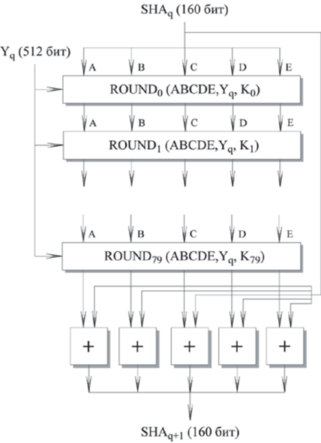
Рисунок 5,1 Обработка очередного 512-битного блока
Каждый цикл получает на входе текущий 512-битный обрабатываемый блок Y_{q} и 160-битное значение буфера ABCDE, и изменяет содержимое этого буфера.
В каждом цикле используется дополнительная константа К_{t}, которая принимает только четыре различных значения:
0<=t<=19 K_{t}=5A827999 (целая часть числа [2³⁰x2^{1/2}])
20<=t<=39 K_{t}=6ED9EBA1 (целая часть числа [2³⁰x3^{1/2}])
40<=t<=59 K_{t}=8F1BBCDC (целая часть числа [2³⁰x5^{1/2}])
60<=t<=79 K_{t}=CA62C1D6 (целая часть числа [2³⁰x10^{1/2}])
Для получения SHA_{q+1} выход 80-го цикла складывается со значением SHA_{q}.
Сложение по модулю 2³² выполняется независимо для каждого из пяти слов в буфере с каждым из соответствующих слов в SHA_{q}.

Шаг 5: выход
После обработки всех 512-битных блоков выходом L-ой стадии является 160-битный дайджест сообщения.

Рассмотрим более детально логику в каждом из 80 циклов обработки одного 512-битного блока.
Каждый цикл можно представить в виде:
A,B,C,D,E(CLS₅(A)+f_{t}(B, C, D)+E+W_{t}+K_{t}),A,CLS₃₀(B),C,D
где
- A, B, C, D, E - пять слов из буфера.
- t - номер цикла, 0 <= t <= 79.
- f_{t} - элементарная логическая функция.
- CLS_{s} - циклический левый сдвиг 32-битного аргумента на s битов.
- W_{t} - 32-битное слово, полученное из текущего входного 512-битного блока.
- K_{t} - дополнительная константа.
- + - сложение по модулю 2³².

Логика выполнения отдельного цикла SHA-1
Каждая элементарная функция получает на входе три 32-битных слова и создает на выходе одно 32-битное слово.
Элементарная функция выполняет набор побитных логических операций, т.е. n-ый бит выхода является функцией от n-ых битов трех входов. Функции следующие:

Номер цикла | ft (B, C, D)
(0 <= t <= 19) | (B Λ C) ν (¬ B Λ D)
(20 <= t <= 39) | B ⊕ C ⊕ D
(40 <= t <= 59) | (B Λ C) ν (B Λ D) ν (C Λ D)
(60 <= t <= 79) | B ⊕ C ⊕ D

На самом деле используются только три различные функции.
Для 0 <= t <= 19 функция является условной:
if B then C else D.
Для 20 <= t <= 39 и 60 <= t <= 79 функция создает бит четности.
Для 40 <= t <= 59 функция является истинной, если два или три аргумента истинны.

Получение входных значений каждого цикла из очередного блока/
Двухбитные слова W_{t} получаются из очередного 512-битного блока сообщения следующим образом.
Первые 16 значений W_{t} берутся непосредственно из 16 слов текущего блока. Оставшиеся значения определяются следующим образом:
Wt= Wt-16 ⊕Wt-14 ⊕Wt-8 ⊕Wt-3
В первых 16 циклах вход состоит из 32-битного слова данного блока. Для оставшихся 64 циклов вход состоит из XOR нескольких слов из блока сообщения.
Алгоритм SHA-1 можно суммировать следующим образом:
SHA0=IV
SHAq+1=Σ32(SHAq, ABCDEq),
Где:
IV - начальное значение буфера ABCDE;
ABCDE_{q} - результат обработки q-того блока сообщения;
L - число блоков в сообщении, включая поля добавления и длины;
Σ32 - сумма по модулю 2³², выполняемая отдельно для каждого слова буфера;
SHA - значение дайджеста сообщения.

ЗАДАНИЕ:
1. Изучить теоретические сведения
2. Реализовать самостоятельно (без использования готовых библиотек и функций) программное средство контроля целостности сообщений с помощью вычисления хеш-функции и алгоритма ГОСТ 34.11 и SHA 1.

